Муниципальное общеобразовательное бюджетное учреждение средняя общеобразовательная школа с. Рощинский
Стерлитамакский район Республика Башкортостан

Лингвокультурологический комментарий
к произведениям устного народного творчества для учебника
Литературное чтение 3 класс
Образовательная система Школа России

с. Рощинский
2022
Лингвокультурология – это наука, возникшая на стыке лингвистики и культурологии и исследующая проявления культуры народа, которые отразились и закрепились в языке.
Лингвокультурологическая (культуроведческая) компетенция – осознание языка как формы выражения национальной культуры, взаимосвязи языка и истории народа, национально-культурной специфики русского языка, владение нормами русского речевого этикета, культурой межнационального общения.
К.Д. Ушинский писал: «Язык есть самая живая, самая обильная и прочная связь, соединяющая отжившие, живущие и будущие поколения народа в одно великое, историческое живое целое…». И действительно, язык подобно летописи рассказывает нам о том, как жили наши предки, с какими народами они встречались, с кем вступали в общение. Все события сохраняются в народной памяти и передаются из поколения в поколение с помощью слов, устойчивых сочетаний.

СКАЗКА СЕСТРИЦА АЛЕНУШКА И БРАТЕЦ ИВАНУШКА
Сестрица Аленушка и братец Иванушка – сироты. В сказке им предстоят испытания, в которых они должны надеяться только на себя. Сказка с подтекстом сплоченности, взаимопомощи.
Почему в сказке Иванушка стал именно козленочком?
Козёл олицетворяет жизнь, плодовитость, именно поэтому это животное использовалось в ритуалах для отпущения грехов, недаром говорят, "козел отпущения", во-вторых, является символом греха и распущенности. В сказке об Аленушке и братце Иванушке мы видим похожие мотивы. При этом готовящееся убийство Иванушки в облике козленка изображается как некое жертвоприношение: «Огни горят горючие, котлы кипят кипучие, точат ножи булатные, хотят козла зарезати…».
ИВАН ЦАРЕВИЧ И СЕРЫЙ ВОЛК
Имя Иван произошло от древнееврейского Иоанн, пришло на Русь вместе с христианством, означающего «благодать Божья». Любого Ивана можно назвать настоящим символом русской души. О популярности имени Иван можно судить по множеству пословиц и поговорок, сказок, легенд и былин. На Руси людей с именем Иван всегда было такое множество, что для иностранцев понятие «русский» неразрывно связано с этим именем. В годы Великой Отечественной войны 1941 – 1945 г. г. русские называли немцев Фрицами. Фриц – самое популярное имя в Германии, так же как имя Иван в России. Поэтому каждого русского немцы называли Иваном.

ПОЗАРИТЬСЯ, -рюсь, -ришься; св. на кого-что. Разг. Позавидовать, польститься; окинуть недобрым взглядом, страстно захотеть овладеть кем-, чем-л.
«Никто на тебя не позарится!», «Позарился на чужое богатство».

НАУТЕК пойти, пуститься в бегство, бежать в побег. Если слово «пуститься» знакомо каждому, то слово «наутек» используется сейчас очень редко. Оно произошло от глагола «тикать». Раньше это слово не имело никакого отношения к часам, а обладало значением «убегать». До сих пор оно используется в этом смысле в некоторых славянских языках (например, в украинском или болгарском).
«Турки пошли наутек», «Заяц наутек пошел, забрал у собак столько переду, что нет надежды дойти его».

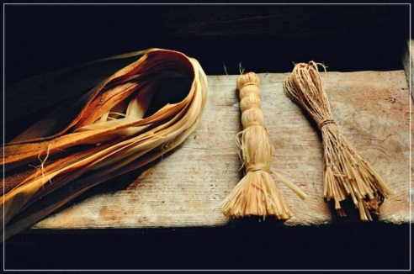
ЛУКОШКО искон. Суф. уменьшит.-ласкат. производное от лукно «корзина, короб», суф. образования (суф. -ън-) от той же основы (с перегласовкой), что лыко. Мена н/ш – как в Антон – Антошка. Лукошко буквально – «плетенка» (из лыка).
Плетеная небольшая корзина называется лукошком – от слова «лыко». Она предназначалась для сбора ягод и грибов, а также для посева зерен и сбора урожая. Лукошко – это самая легкая, почти невесомая корзина, которую брали с собой буквально везде. А при необходимости его можно было смастерить из подручных материалов прямо в лесу. Нередко такие корзинки даже клали под голову, как подушки, набивая их соломой для мягкости и формы и накрывая тканью.
«Не лыком шит» – человек, который не так прост, как кажется. «Не из простых» – сначала в смысле социальном, а затем и в более широком. И само плетение (вязание) из лыка считалось делом простым и обыкновенным.
Слово «лыко» произошло от праславянского lyko, что означает кору липы или ивы. Первые упоминания лыка ученые нашли в документах XII–XIII веков. Уже тогда этот материал и предметы из него собирали с крестьян в качестве дани. Процесс изготовления лыка был довольно долгим. Сначала деревья срубали, убирали с них ветки, обдирали кору. Только затем полосками срезали само лыко, которое начинали обрабатывать. В разных регионах это делали по-разному.
КАЗНА татарское – xazna. Впервые в памятниках письменности встречается в XIV в. и имеет значение «имущество, кладовая». В древнерусский язык слово пришло из языков азиатских народов (скорее всего, татар), где оно употреблялось в значении «сокровищница». Государственная казна – место, где находятся государственные финансы, собираемые посредством налогов. Производные: казначей, казенный.
ОРАВА древнейшим значением славянского orava было «работа сообща на пахоте». В истории русского языка это слово приобрело более общее значение «скопище людей, толпа», поэтому осознание связи орава с орать «пахать» было утрачено, а затем слово орава стало ассоциироваться с созвучным глаголом орать «кричать».
ПОВАДИТЬСЯ, -важусь, -вадишься; св. Разг. 1. Приобрести привычку, обыкновение делать что-л. (обычно нежелательное для кого-л.). Повадился подглядывать за мной. 2. Часто посещать кого-, что-л.
«Повадилась лиса в курятник», «Повадились ходить по компаниям».

ПАЗУХА, -и; ж. 1. Пространство между грудью и прилегающей к ней одеждой; пространство между одеждой в области груди. Держать руку за пазухой. Прятать что-л. за пазуху. 2. Разг. Выемка, углубление в чём-л. 3. Анат. Полость в некоторых органах тела. Воспаление лобных пазух. Держать камень за пазухой на кого, против кого (см. Камень). Как у Христа за пазухой. Разг. Без всяких забот и хлопот.
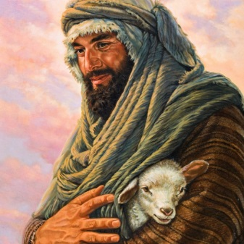
В справочнике фразеологизмов выражение «у Христа за пазухой» означает беззаботную, лёгкую жизнь, в которой человек полностью защищён от любых внешних опасностей. Это устойчивое словосочетание создаёт некий образ пазухи как места, в котором можно очень надёжно и безопасно укрыться. Считается, что этот фразеологизм имеет общеславянские корни.

ПОТЧЕВАТЬ слово берет свое начало от древне-русского, церковно-славянского – «почьщивати», которое, в свое время произошло от «почьстити», что означает «оказывать честь».
В толковом глоссарии слово трактуется по-разному: Устаревшее значение – радушное предложение поесть, выпить; угощать. Более современное значение, употребляемое в разговорной речи – предлагать что-то чьему-нибудь вниманию; предоставить что-либо в чье-то распоряжение. В переносном смысле – наносить удары; бить кого-нибудь. На нынешнем языке – устраивать для кого-то что-то приятное или, наоборот, нехорошее.
«Так потчевал сосед Демьян соседа Фоку и не давал ему ни отдыху ни сроку» Крылов.

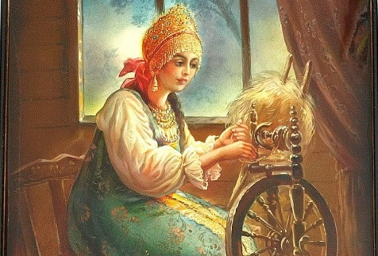
ВЕРЕТЕНО, -а; мн. веретёна, -тён; ср. 1. Ручное прядильное орудие в виде деревянной палочки с заострёнными концами и утолщением посередине. 2. Основная часть прядильных машин, при помощи которой производится закручивание и наматывание нити. Прядильное в. 3. Спец. Стержень, служащий осью вращения частей различных механизмов. «Веретёнце», -нца; мн. род. -нец, дат. -нцам; ср. Уменьш. (1, 3 зн.). Веретённый, -ая, -ое (1 зн.). В-ая пряжа.
ДРЕМАТЬ дремлю, дремлешь; дремлющий; нсв. 1. Находиться в состоянии полусна. Д. в кресле. Д. после обеда. / Трад.-поэт. О природе. Деревья дремлют в лунном сиянии. Дремлющее поле. 2. Не проявляться, не обнаруживаться, оставаться в бездействии. Чувства дремлют. Разум дремлет. Не дремать. Быть настороже, находиться в состоянии готовности.
«На то и щука в море, чтобы карась не дремал», «В его душе желанье дремлет» (Пушкин).
ДРЁМА, -ы; ж. Название ряда растений сем. гвоздичных, с поникшими (как бы дремлющими) цветками. Д. луговая.
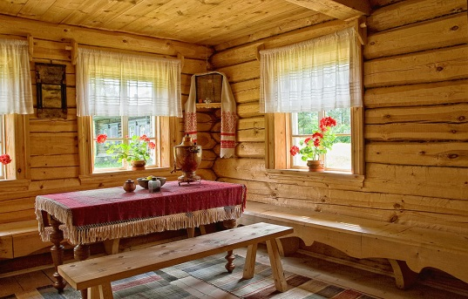
СВЕТЛИЦА или СВЕТЁЛКА – парадное помещение деревянного срубного дома, то же самое, что горница. В народной поэзии XIX в. слова «горница» и «светлица» являются синонимами: Что во светлой во светлице, Во столовой во. Под косящатым окошечком Как сидела красна девица-душа. Балкон и окно светёлок в крестьянских домах. В некоторых северных деревнях Европейской России светлицей называлось также помещение на втором этаже богатого крестьянского дома.
МОЛВА (добрая, худая, стоустая), говор, слава, слух, толки, кривотолки; общественное мнение. Идет говор, носится слух, ходят слухи, поговаривают. По слухам (по рассказам, слышно), он собирается сделать то-то. Ты говоришь понаслышке. Разносить, распространять, распускать слух. Слухом земля полнится. Глас народа – глас Божий. (буквально) – разговор, слова. Образовано от древнееврейского "милА" (מלה – слово, речь, текст, разговор). Попытки исследователей связать молву со звуком основывались на однокоренных словах: в древнегреческом – μελіζω (петь, воспевать), μελος (песнь, стихотворение, мелодия, лад) и в латыни – melos (песня, напев), melodus (поющий, певучий).
«Грех не беда, молва не хороша».

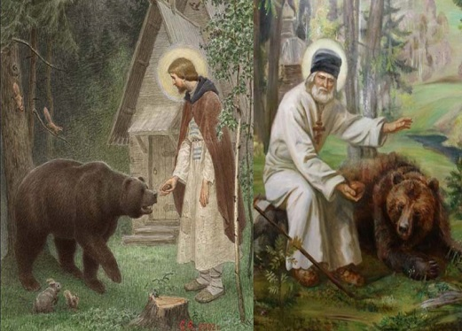
МЕДВЕДЬ – издавна один из самых популярных символических образов в России. На Руси медведя почитали как хозяина леса, он был одним из главных персонажей фольклора. Существовала традиция хождения с медведями по селам и городам, он был участником скоморошьих потех. Возможно, из-за этого у европейцев и сложилось представление, что в России медведи не только запросто гуляют по улицам, но и трудятся, веселятся и участвуют в общественно-политической жизни вместе с людьми. Бурый мишка – коренной житель русских лесов. В народе его издревле считали хозяином леса, зверя не просто любили и почитали – ему поклонялись. Об этом свидетельствуют наскальные рисунки с изображением медведя на реке Тагил. На древних талисманах также можно встретить изображения медведя. Зверя считали хозяином мира, прекрасным охотником и семьянином. Древние люди верили, что медведь снимает проклятия, напущенные на скотину, и относились к нему как к покровителю скотоводства. Во время свадебного обряда образ медведя так же занимал центральное место. Здесь ключевым было народное поверье, согласно которому медведь, как чистое животное, защищает людей от нечисти и зло не может принять его облик. Ряженая в шкуру медведя старшая женщина выполняла защитную функцию, оберегая жениха и невесту от происков зла. Мать встречала новобрачных после венчания в вывернутом мехом наружу медвежьем тулупе (шкуре), что символизировало установку на богатство и плодовитость.
И Я ТАМ БЫЛ, МЕД-ПИВО ПИЛ, ПО УСАМ ТЕКЛО, А В РОТ НЕ ПОПАЛО часто в конце сказки можно увидеть это выражение. Многие писатели пользовались этой фразой для завершения своих произведений. Однако не понятно, почему конец сказки связан с пьянством. Здесь все очень просто: во время того, как разворачивается действие сказки, мы находимся как будто в мечтательном пьянстве и сладких мечтах, сказка уводит нас в волшебные миры, где все всегда заканчивается хорошо. Именно об этом говорит нам выражение «Я там был, мед-пиво пил, по усам текло, а в рот не попало». Интересно, что «мед-пиво» – не единственное угощение, которого рассказчик не вкушает. Есть в сказках и такие варианты: «Я там был, вместе уху хлебал, по усу текло, в рот не попало», «кутью большой ложкой хлебал, по бороде текло – в рот не попало!», «подали белужины – остался не ужинавши», «кому подносили ковшом, а мне решетом», «дали мне блин, который три года в кадушке гнил», «тут меня угощали: отняли лоханку от быка да налили молока; потом дали калача, в ту ж лоханку помоча».
Список использованной литературы:
1. Маслова В.А. Лингвокультурология: учеб. пособие для студ. высш. учеб. заведений. – 3-е изд., испр. – М.: Академия, 2007. – 208 с.
2. Тупина Е.А. Формирование речевой культуры учащихся на основе восприятия произведений народного искусства // Начальная школа. – 2011. – №11. – С. 49 – 53.
3. Турежанова Р.У., Мингбаева Б.У., Хафизова Н.Х. Воспитание и профессиональная ориентация учащихся начальных классов средствами народного творчества // Начальная школа. – 2012. – №4. – С. 101 – 104.
4. Литературное чтение. 3 класс. Учеб. для общеобразоват. организаций. В 2 ч. Л 64 Ч. 1 / Л.Ф. Климанова и др. – М. : Просвещение, 2019. – 160 с.
Интернет ресурс: сайт http://gramota.ru/

Лингворультурологический комментарий составлен:
учителем начальных классов
МОБУ СОШ с. Рощинский
Ермиловой А.В.

